Kijken
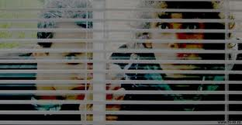
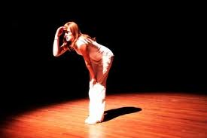
turen: Heel goed en lang naar iets kijken. Je ogen bewegen bijna niet.
Gluren:

Aanstaren:

Staren

Turen

staren: Je kijkt zonder je ogen te bewegen. Kijken naar iets zonder het te zien.
aanstaren: Je kijkt/ staart lang naar iemand.
gluren: stiekem naar binnen of buiten kijken

